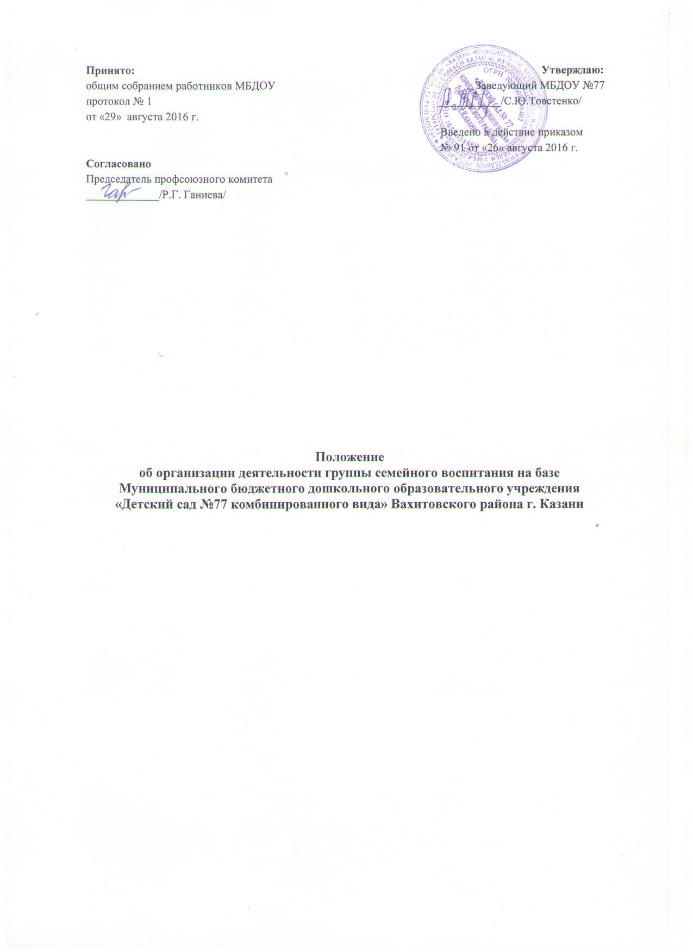

1. Общие положения
1.1. Положение направленно на удовлетворение населения услугами дошкольного образования, повышение доступности и качества образовательных услуг, развитие видового разнообразия дошкольного образования, обеспечение условий для успешной социальной адаптации детей раннего и дошкольного возраста (п.2.ст.43 Конституции Российской Федерации; п. 3 ст. 5; п. 2, 3, 5, ст. 18 Федерального закона "Об образовании в РФ" от 29.12.2012 № 273-ФЗ).
1.2. В своей деятельности муниципальное бюджетное дошкольные образовательные учреждение «Детский сад №77 комбинированного вида» Вахитовского района города Казани (далее - МБДОУ), имеющее группу семейного воспитания, руководствуется «Федеральным законом» об образовании в РФ», СаНПиН 2.4.1.3940-13, Постановлением Кабинета Министров Республики Татарстан от 1 марта 2010 г № 99 «Об организации семейных детских садов в пилотных дошкольных учреждениях» и Постановлением Исполнительного комитета муниципального образования города Казани 30.05.2014 г. №2930 «Об изменении сети учреждений образования г. Казани на 2014-2015 учебный год» и другими законодательными и нормативными актами по вопросам образования, социальной защиты прав и интересов детей.
1.3. Положение регулирует деятельность группы семейного воспитания на базе муниципального бюджетного дошкольного образовательного учреждения «Детский сад №77 комбинированного вида » (далее - группа семейного воспитания).
1.4. Группа семейного воспитания является структурной единицей муниципального бюджетного дошкольного образовательного учреждения «Детский сад №77 комбинированного вида» Вахитовского района города Казани (далее – МБДОУ).
1.5. Группа семейного воспитания создаётся с целью удовлетворения потребности населения в образовательных услугах дошкольного образования, осуществления воспитания и обучения детей дошкольного возраста и организуются в семьях, имеющих не менее 3 детей в возрасте от 2 месяцев до 7 лет, по месту проживания данной семьи. В случае если в семье имеется один или двое детей дошкольного возраста, организация группы семейного воспитания допускается при условии набора детей из других семей в общей численности от 3 до 8 детей дошкольного возраста.
1.6. Группа семейного воспитания организуются в целях:
- поддержки семей;
- предоставления родителям возможности трудоустройства, не прерывая процесса воспитания детей;
- развития новых форм дошкольного образования с реализацией на практике индивидуального подхода в воспитании ребенка;
- расширения форм обеспечения дошкольного образования для детей с проблемами в здоровье и развитии
2. Организация деятельности группы семейного воспитания
2.1. Работники группы семейного воспитания являются работниками МБДОУ, их права и обязанности определяются действующим законодательством и трудовым договором.
2.2. Для организации деятельности групп семейного воспитания в штатное расписание МБДОУ вводятся необходимые штатные единицы на усмотрение учредителя.
2.3. Воспитателем группы семейного воспитания могут быть совершеннолетние лица женского пола, за исключением:
- лиц, признанных судом недееспособными;
- лиц, лишенных по суду родительских прав или ограниченных судом в родительских правах;
- отстраненных от обязанностей опекуна (попечителя) за ненадлежащее выполнение возложенных на него законом обязанностей;
- бывших усыновителей, если усыновление отменено судом по их вине;
- лиц, имеющих заболевания, при наличии которых запрещена работа с детьми;
- лиц, не располагающих необходимыми жилищно-бытовыми условиями для организации детского сада в семье;
- лиц, имеющих судимость;
- на должность воспитателя семейного детского сада назначается родитель (законный представитель) из многодетной семьи, в которой создается семейный детский сад, имеющий среднее (полное) общее образование;
- при подборе воспитателей групп семейного воспитания учитываются их личные качества, гарантирующие гуманистический характер взаимодействия с детьми.
2.4.В семейном детском саду реализуется основная образовательная программа дошкольного образования.
2.5. НОД с детьми, праздники и развлечения могут проводиться как в помещении семейного детского сада, так и в помещениях Учреждения с участием педагогов.
2.6. Воспитатель семейного детского сада проходит переподготовки и курсы повышения квалификации в объёме не менее 72 часов.
2.7. Работники групп семейного воспитания проходят медицинский осмотр в соответствии с действующим порядком приема работников в МБДОУ.
2.8. Воспитатели группы семейного воспитания наряду с администрацией МБДОУ несут ответственность за жизнь, здоровье, воспитание и образование детей.
2.9. Ребенок в группе семейного воспитания является воспитанником МБДОУ и принимается в соответствии с порядком, установленным МБДОУ, на основании медицинского заключения.
2.10. Определение ребенка в группу семейного воспитания осуществляется с согласия родителей на основании договора между родителями и МБДОУ.
2.11. В соответствии с Положением о комплектовании детьми дошкольных образовательных учреждений каждый ребенок группы семейного воспитания направляется учредителем через систему «Электронный детский сад».
2.11. Режим работы групп семейного воспитания устанавливается учредителем и/или руководителем Учреждения, длительность пребывания детей может составлять от 10,5 до 12 часов.
2.12. Группа семейного воспитания организуется по месту проживания детей, где создаются все необходимые условия для организации образовательной и игровой деятельности детей.
2.13. Специалисты МБДОУ, в состав которого входят группы семейного воспитания, оказывают непосредственную методическую и консультативную помощь в организации деятельности групп семейного воспитания, а также воспитании и обучении детей.
2.14. Воспитатели групп семейного воспитания обязаны руководствоваться рекомендациями руководителя и специалистов дошкольного образовательного учреждения, осуществляющих патронаж и контроль за работой семейной группы.
2.15. Медицинское обслуживание детей осуществляется в соответствии с требованиями, установленными в МБДОУ.
2.16. Организация питания детей возлагается на МБДОУ с учетом особенностей пребывания детей в группах семейного воспитания в соответствии с установленными нормами для детей дошкольного возраста в специально отведенном для этого месте. Допускается организация питания нескольких видов: доставка готовых блюд в специальной таре из МБДОУ или приготовление пищи по месту пребывания детей при наличии необходимых условий по утвержденному МБДОУ меню из сырьевого набора продуктов, предоставленных МБДОУ.
2.17. При организации питания в группах семейного воспитания обеспечивается преемственность организации питания МБДОУ и групп семейного воспитания в соответствии с СаНПиН 2.4.1.3049-13 (от 29.05.2013 № 28564).
2.18. При отсутствии возможности обеспечивать детей горячим питанием работа групп семейного воспитания строится в режиме кратковременного пребывания детей.
2.19. Администрация МБДОУ осуществляет контроль за функционированием групп семейного воспитания, в частности за обучением и воспитанием детей данной группы, соблюдением охраны жизни и здоровья детей, а также оздоровлением воспитанников.
3. Создание группы семейного воспитания
Для создания группы семейного воспитания родители (законные представители), близкие родственники, проживающие совместно с семьёй, имеющей не менее 2-х детей дошкольного возраста, являющиеся потенциальными воспитателями (далее - заявители) представляют в районный отдел образования муниципального образования города Казани следующие документы:
- письменное заявление об организации в семье группы семейного воспитания;
- паспорта заявителей;
- свидетельства о рождении детей.
3.1. Рассмотрение заявления заявителя и принятие решения о создании группы семейного воспитания осуществляет районный отдел образования муниципального образования города Казани в течение одного месяца со дня поступления заявления.
Работу по подготовке к созданию группы семейного воспитания проводит руководитель МБДОУ.
3.2. В целях охраны жизни и здоровья детей, будущих воспитанников групп семейного воспитания, проводится обследование психологического климата, жилищно-бытовых условий заявителей, претендующих на создание группы семейного воспитания.
3.3. Обследование жилищно-бытовых условий заявителей осуществляет специально созданная комиссия в количестве не менее 3-х человек. Персональный состав комиссии утверждается приказом в районном отделе образования муниципального образования города Казани.
3.4. Состав комиссии формируется из числа работников департамента образования администрации муниципального образования города Казани, руководящих и педагогических работников образовательного учреждения, на базе которых планируется создание групп семейного воспитания, работников службы Роспотребнадзора, управления государственного пожарного надзора (по согласованию).
3.5. По результатам обследования жилищно-бытовых условий всеми членами комиссии подписывается акт по форме.
3.6. Группа семейного воспитания создается постановлением районного отдела образования муниципального образования города Казани. На основании постановления районного отдела образования муниципального образования города Казани об открытии группы семейного воспитания в установленном порядке издаётся приказ руководителя МБДОУ и вносятся изменения в муниципальное задание МБДОУ.
3.7. Для организации деятельности группы семейного воспитания (10,5 часового пребывания) в штатное расписание образовательного учреждения в установленном порядке вводится штатная единица воспитателя (1.0 ставки).
3.8. На должность воспитателя группы семейного воспитания назначается родитель (законный представитель) или близкий родственник, проживающий совместно с детьми группы семейного воспитания.
3.9. Оплата труда воспитателя группы семейного воспитания осуществляется в установленном порядке.
3.10. Воспитатель группы семейного воспитания обязан руководствоваться указаниями руководителя образовательного учреждения, работников образовательного учреждения, осуществляющих контроль за деятельностью группы семейного воспитания.
3.11. Контроль за функционированием групп семейного воспитания осуществляет администрация образовательного учреждения.
4. Санитарно-эпидемиологические требования к условиям и режиму воспитания и обучения
4.1. В помещениях групп семейного воспитания для осуществления образовательной деятельности должны быть обеспечены необходимые санитарно-гигиенические условия в соответствии с инструкцией по охране жизни и здоровья детей, требованиями СанПиН, противопожарной безопасности:
отдельная комната с отведенным местом для игр и дневного сна, из расчета 5,0 кв. м. на одного человека;
- условия для раздельного хранения верхней одежды, нательного и постельного белья;
- установлена детская мебель, столы высотой до 58 см, стулья до 34 см;
- создан игровой уголок, оборудованный игрушками, развивающими играми, книгами;
- наличие индивидуальных полотенец для лица, ног и душа (смену постельного белья проводить не реже 1 раза в неделю, полотенец по мере загрязнения);
- наличие аптечки первой медицинской помощи, наличие первичных средств пожаротушения.
4.2. На предмет соответствия условий требованиям составляется акт приема помещения в эксплуатацию в целях использования под группу семейного воспитания.
4.3. Помещения для пребывания детей должны иметь естественное и искусственное освещение, температурный режим не ниже 18° C и не выше 22° C.
4.4. Продолжительность дневного сна для детей от 1,5 года до 7 лет составляет 2 - 2,5 часа, для детей от 1 года до 1,5 лет дневной сон организуют дважды в первую и вторую половину дня общей продолжительностью 3,5 часа.
4.5. Ежедневная прогулка для детей дошкольного возраста проводится общей продолжительностью 4 - 4,5 часа, в первую и вторую половину дня.
4.6. При наличии телевизора (компьютера) просмотр телепередач рекомендован: для детей 5 лет не более 20 минут в день, при работе за компьютером 10 мин., для детей 6 - 7 лет - не более 30 мин., при работе на компьютере - 15 минут.
4.7. Общественно полезный труд для детей 6 - 7 лет (сервировка столов, помощь в подготовке к занятиям, уход за комнатными растениями и т.д.) продолжительностью не более 20 минут.
4.8. Для детей до 3-х лет предусмотреть наличие горшков и их обработку (мытье с применением моющих средств).
4.9. В случае недомогания ребенка, изолировать его в отдельное помещение до прихода медицинского работника, не допускать самолечения.

